领导批示：

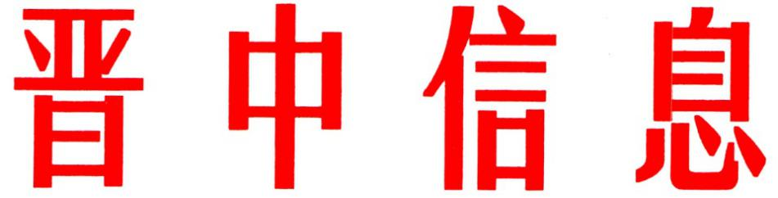

每日汇报（72）
中共晋中市委办公室 2023年4月12日

榆社深化人口小县机构改革
推动基层治理效能大提升

榆社立足人口小县实际，围绕加强领导、权责法定、机构精简、治理高效目标，统筹调配编制资源，整合党政机构力量，优化行政管理机制，经过半年多的改革，全县机构职能实现系统性重塑，基层治理效能得到有效提升。2023年2月，中央编办深入榆社县调研，对小县改革成果给予积极评价。
一、大部制整合，机构职能有机融合。一是构建大部门管理体系。坚持一类事项原则上由一个部门统筹、一件事情原则上由一个部门负责，对职能相近的党政机构进行大幅度重组整合，构建大经济、大农业、大建设等宽职能架构。全县35个党政机关重组整合为22个，9个人大机关整合为6个，6个政协机关整合为5个，70个限额内涉改事业单位整合为40个，9个行政综合执法队整合为1个，共精简各类机构55个，减少党政群科级领导职数33名，减少事业编制200个。二是解决职能重叠问题。县委办公室、县政府办公室合署办公后，实现文秘、会务、信息、督查等业务融合。县委政法委与县司法局合署办公、县信访局并入县委政法委后，将平安建设、矛盾化解与普法宣教、信访工作进行资源整合，县域平安建设的综合治理能力明显增强。县综合治理服务中心、县信访事务服务中心和县法律援助中心整合后，网格、信访、法律援助与行政执法指挥职能融合，为“县级指挥调度平台+县乡行政执法队伍+基层网格”的县乡一体行政执法体系的构建打牢基础。三是加强业务一线力量。优化涉改部门内设机构和股室设置，重新明确工作职责、工作流程、工作标准和岗位责任。改革前各部门均设置独立的办公室和财务，改革后只需要一套，节约人员全部充实一线。发改工信和科技商务局经过内部调整，增加业务人员4名。
二、扁平制管理，行政效能显著提升。一是减掉中间环节，提高行政效率。改革前请示报告从业务股长、分管副局长、局长、分管副县长逐级请示，县委决策部署从副县长、局长、分管副局长、股长，最后到业务股室推进落实，周期长、效率低。改革后实行由县委、县政府领导兼任主要党政部门负责人的领导管理方式，5个党委部门领导由县委常委担任，6个政府部门领导由副县长担任，请示层级大幅减少。县委常委、副县长由分管领导变为部门领导，县委决策部署直达工作部门，县领导直面基层百姓工作，政策落地更加快捷高效。二是打破部门壁垒，推动综合执法。聚焦基层执法交叉等突出问题，推行“综合行政执法+其他执法力量”的“1+X”执法模式，强化乡镇统筹指挥调度，打破农业农村、自然资源、市场监管等领域监管界限，完善联合、联动、联勤机制，实现基层执法由“多头分散”向“集中统一”转变。改革前加油站监管检查需出动市场、应急、交通、交警等4个部门8名工作人员，改革后只需县综合行政执法队2名工作人员即可完成。三是降低沟通成本，发挥协同效应。相关部门合并后，按照整合后尽量集中办公原则，班子、机构、队伍深度融合，统一行使职责，减少沟通成本，高效落实工作。发改和工信部门均负责开发区建设发展的指导服务协调工作，改革后成立发改工信和科技商务局，统筹服务企业，协同助企纾困，实现“1+1＞2”的良好效果。
三、高效化运转，基层活力全面激发。一是有效减轻财政供养压力。通过改革，财政供养人员比例不断降低，从2020年底1：21，到目前接近1：27。经初步测算，改革后县直部门公用经费支出每年可预计减少1000余万元，财政供养人员工资福利、“五险一金”等支出每年可预计减少2000余万元。二是持续激发涉改干部活力。在广泛征求意见、反复测算职数的基础上，优化领导干部调整方案，对不担任“一把手”的涉改单位负责人，符合条件的全部晋升四级调研员，统一由县委组织部管理考核，县委安排其协助党政班子成员工作，并列席县委中心组会议，最大限度调动干部积极性。三是优先充实基层干部队伍。小县改革后，按照配套政策，试点县3年内可自主制定公务员和事业人员招录招聘计划、招录条件。通过“县编乡用”的方式，将精简收回的事业编制资源向乡镇倾斜，用于经济发展等重点领域。2022年全县共招聘乡镇（城区）事业人员129名，全部为榆社籍大学生，行政村实现“一村一名大学生”全覆盖，既拓宽榆社籍大学生就业渠道，解决了高校毕业生“就业难”问题，也实现就近就业，破解了新招录人员“留不住”问题。

（市委办信息科根据榆社县委报送信息整理）

主送：市委、市人大常委会、市政府、市政协负责同志。
抄送：各县（区、市）党委、政府，市直相关单位。
如有批示或需详情，请与市委办公室信息科联系。 电话：2636111

